АЛЕКСЕЙ МИХАЙЛОВИЧ ГРИЦАЙ

(1914-1998).

Алексей Михайлович Грицай (1914-1998) –русский,советский живописец, пейзажист. Учился в Академии художеств (1932-1939). Грицай - продолжатель традиций русского лирического пейзажа конца XIX- начала ХХ вв.; писал преимущественно пейзажи Подмосковья.
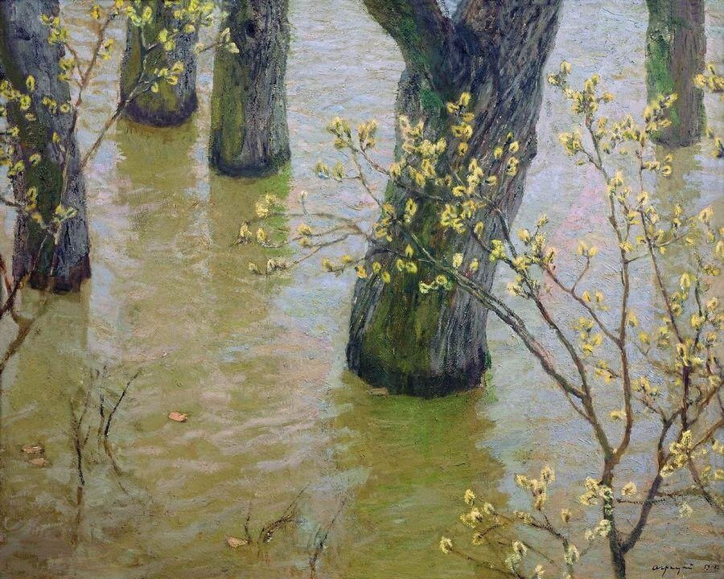
Время песен жаворонка. 1982
Бывают случаи, когда изменения в выборе пейзажного мотива и взгляда на него обозначают и очень важные перемены в искусстве, в культуре, иногда и в жизни вообще. Такой перелом в советском искусстве середины 1950-х годов отразился и в творчестве Алексея Михайловича Грицая, народного художника СССР, действительного члена Академии художеств СССР, одного из известнейших пейзажистов нашей страны. В эти годы художник нашел себя, свою линию в пейзажном творчестве. Скромные, простые, по-настоящему весенние "Подснежники" Грицая, при всей их незамысловатости, были новым словом в искусстве тех лет. Если пейзажи Георгия Нисского отражали тогда героику нового, движение, устремленность в будущее, то у Грицая то же обновление выразилось в какой-то новой камерности, задушевности пейзажа, в простоте мотива, во внимании к малой, незаметной части природы - в отказе от больших монументальных композиций, тщательно и торжественно выстроенных.
Он поступил в Академию художеств в 1932 году, получив до того первые наставления у скульптора Р. Баха. Молодой Грицай, не искушенный в художественных тонкостях и не помышлявший ни о каких сложных художественных задачах, на экзамене рисовал старательно и наивно, стремясь как можно вернее передать то, что видит. Он и сам был удивлен, когда его приняли.
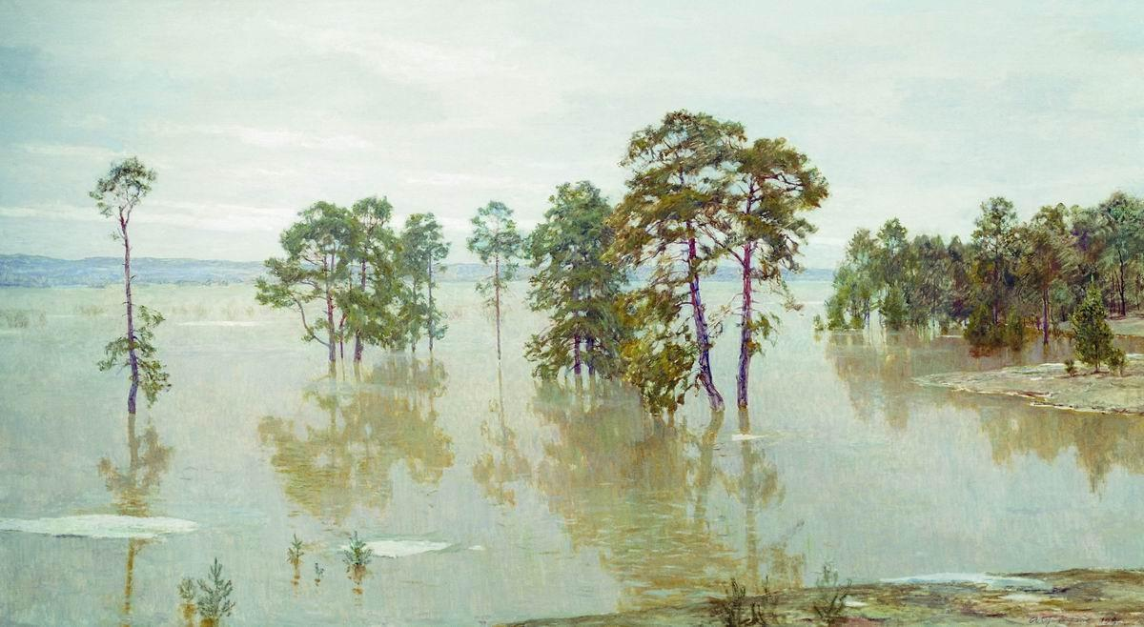
Весна.Большая вода на Оке

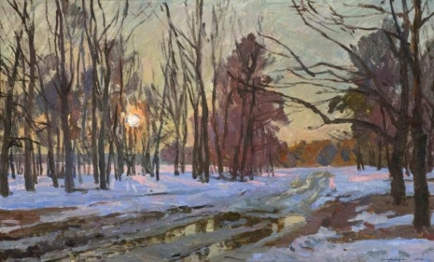.
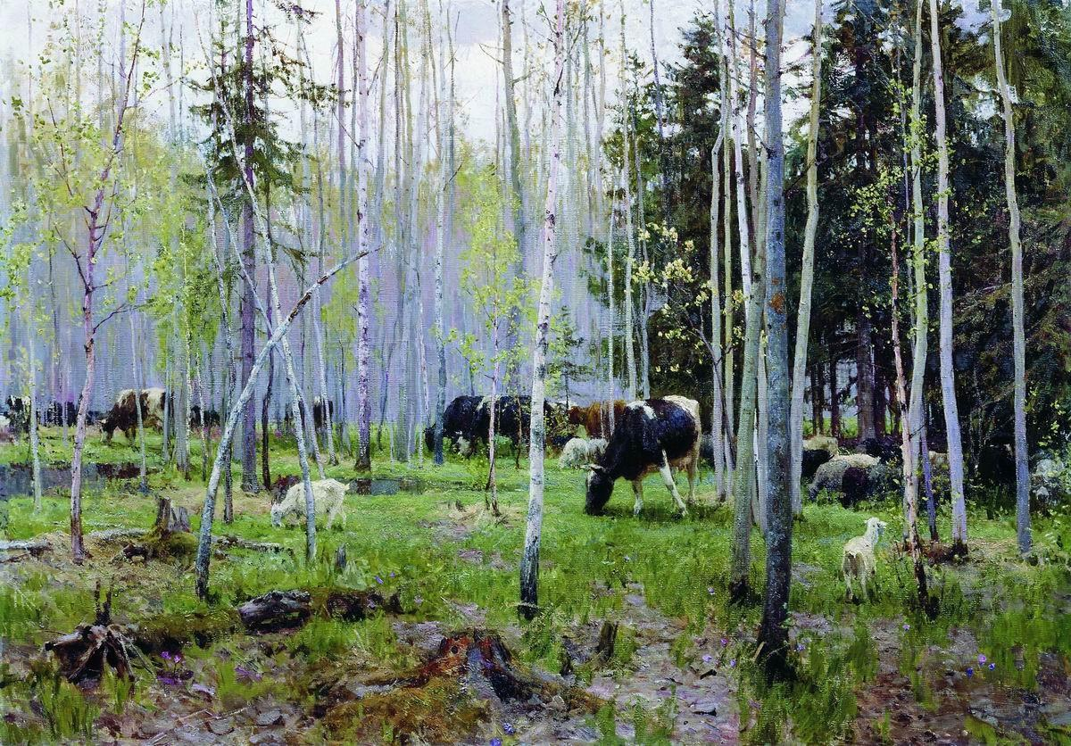
Первая зелень. Стадо.
Грицай учился в Академии у В. Н. Яковлева, который воспитывал своих учеников на копиях со старых мастеров, причем таких, у которых первенствует крепкий академический рисунок. Это дало Грицаю хорошую школу, однако его таланту лирика негде было проявить себя. Возможно, художник тогда еще не понимал, что является его призванием. Он продолжал обучение в мастерской И. И. Бродского, видного советского живописца, также мастера скульптурно объемной формы и торжественно построенных композиций. В качестве дипломной работы была выбрана тема "Вручение Государственного акта на пользование землей". Картина получилась не совсем удачной, не прочувствованной до конца. Правда, Грицай сумел показать себя как пейзажист - пейзажные этюды заслужили более высокую оценку экзаменационной комиссии, чем сама
картина.
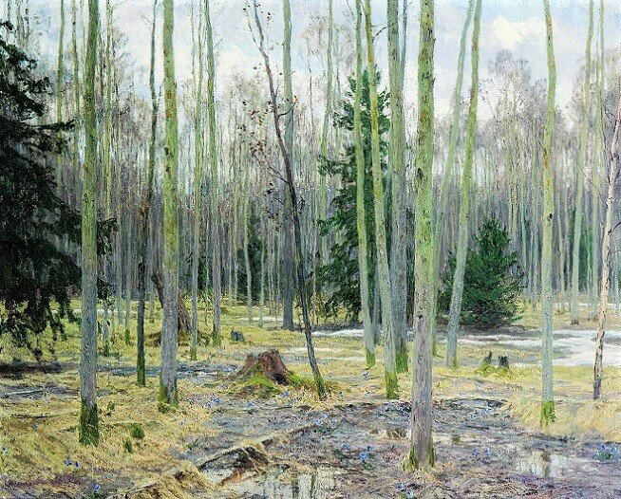
Завершением периода обучения стали, по сути дела, картины, выполненные уже после военных лет,. Теперь Грицай стал пейзажистом, хотя и писал еще в те годы картины на производственные темы. Но главными его произведениями первых послевоенных лет стали два крупных пейзажа - " и "Над Волгой" (1950-1952). Это пейзажи-картины созданы не на основе этюдов, а больше по представлению Пейзаж "Над Волгой" с одинокой сосной еще более торжествен, эпичен. Простор в картине был даже увеличен по сравнению с реальной шириной реки. Этот четко построенный парадный пейзаж выглядит как своего рода памятник природе, каким, по случайности, и стала картина. Очень скоро после того, как картина была завершена, плотина Куйбышевской ГЭС перерезала Волгу 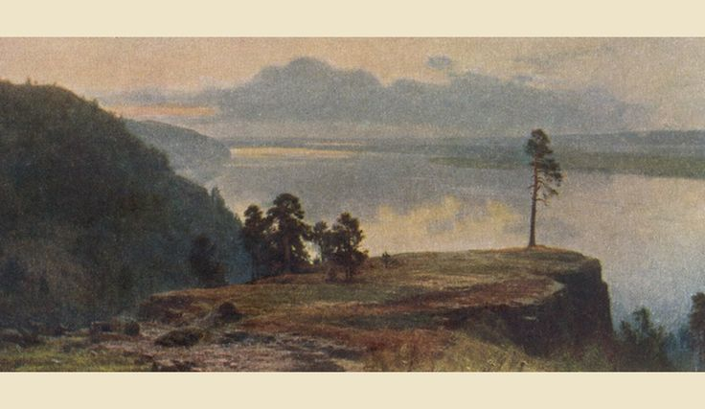как раз в том месте, которое изображено

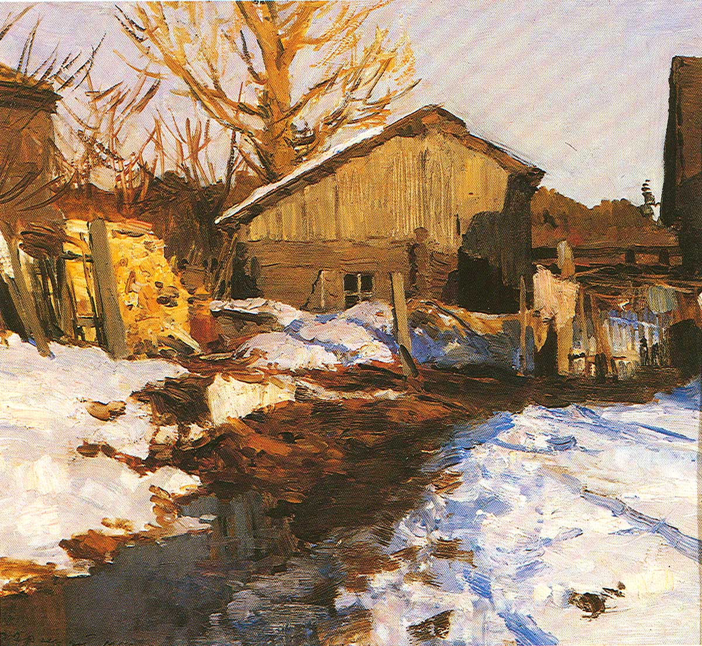
Деревня Городок. Весна.
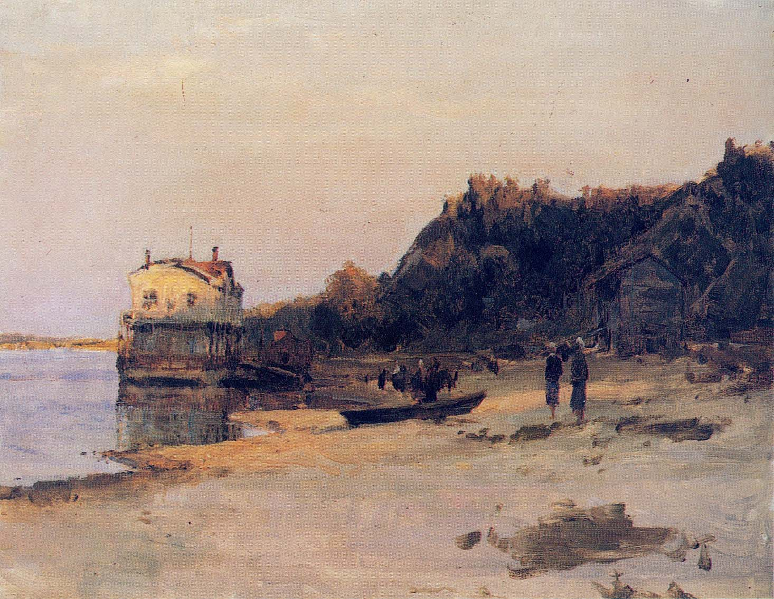Грицая.

Пристань в Каневе, этюд
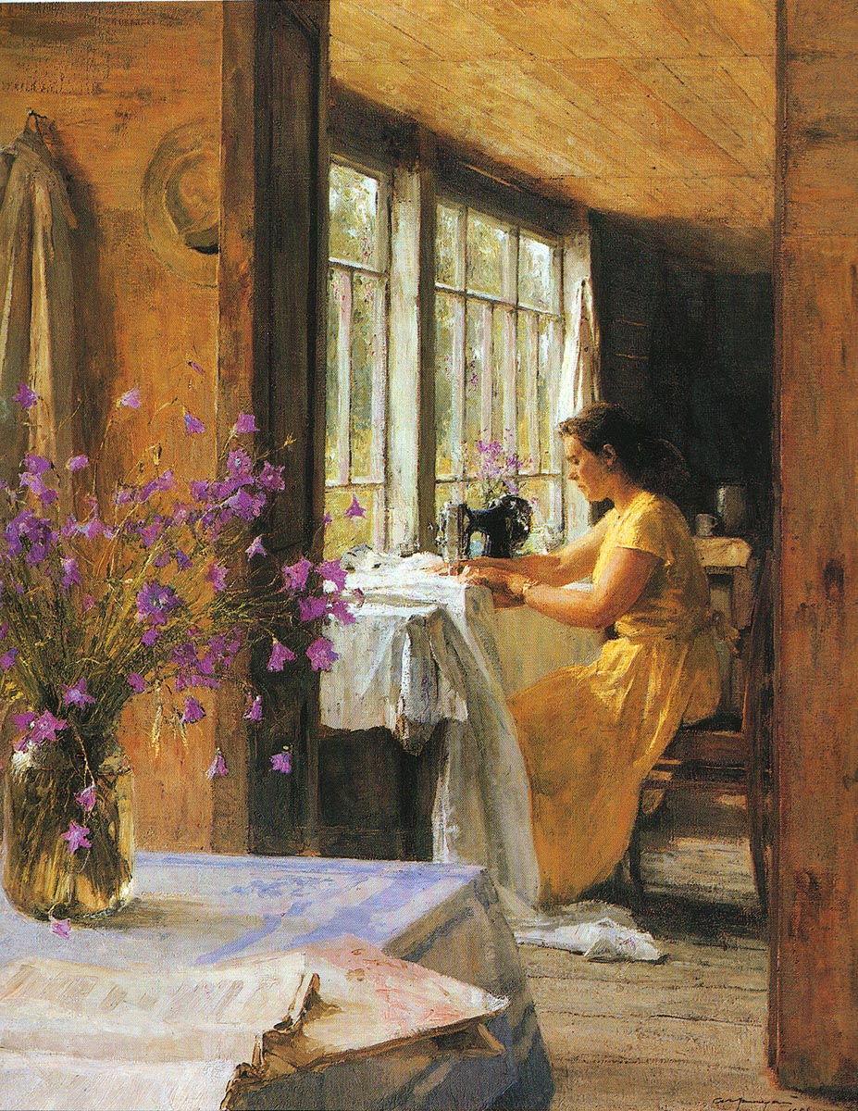
На веранде.
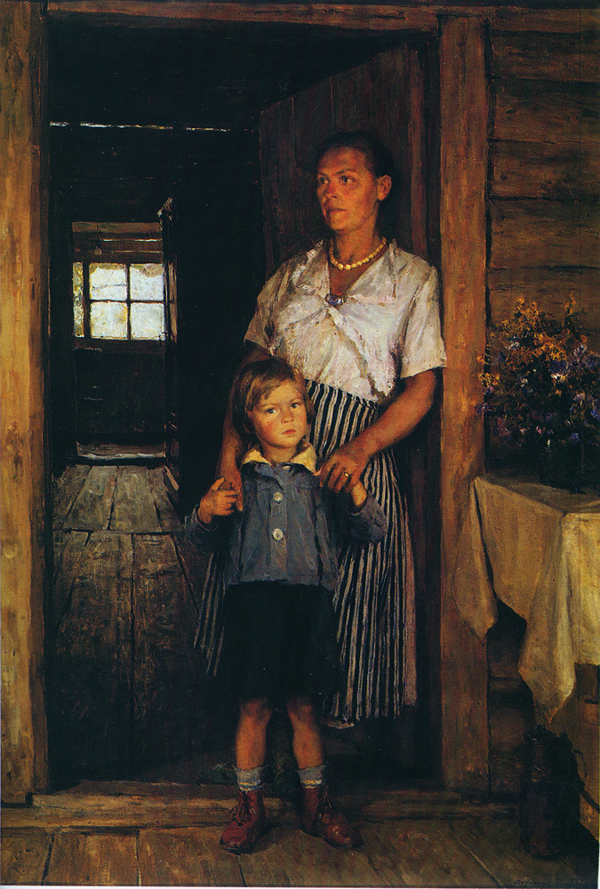
Портрет жены с сыном
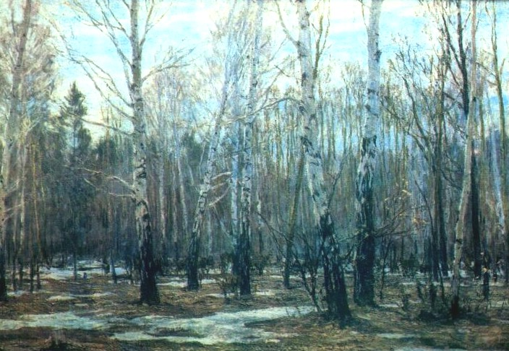
Апрель в лесу. Снег сходит.
Эти картины сделали Грицая известным мастером пейзажа определенного типа, связанного прежде всего с именами Ап. Васнецова, В. Мешкова. Но вот с 1954 года появляются совсем другие работы. Художник начинает с этюдов в глубине леса, более непосредственных, не столь тщательных. Он пишет природу ради нее самой, ее самые укромные, тихие и будничные уголки. Художник ставит перед собой новую задачу - создавать не торжественные оды, а что-то вроде лирических стихотворений. Таковы знаменитые "Подснежники. Осинник" (1957), получившие бронзовую медаль на Всемирной выставке в Брюсселе (1958). Академическая выучка видна в этой работе и будет всегда свойственна лучшим работам художника.
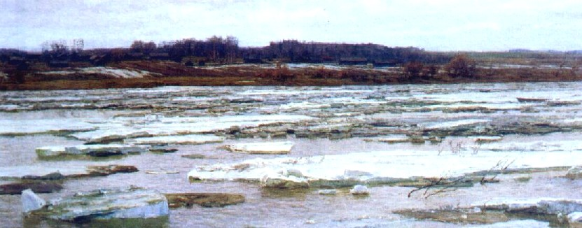
Ледоход.

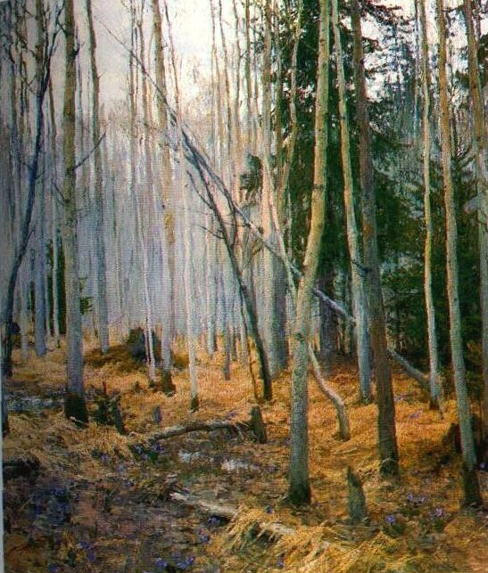
Подснежники. Осинник.

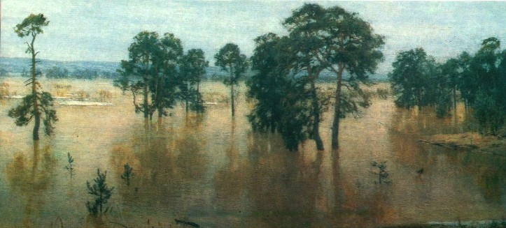
Большая вода на Оке.
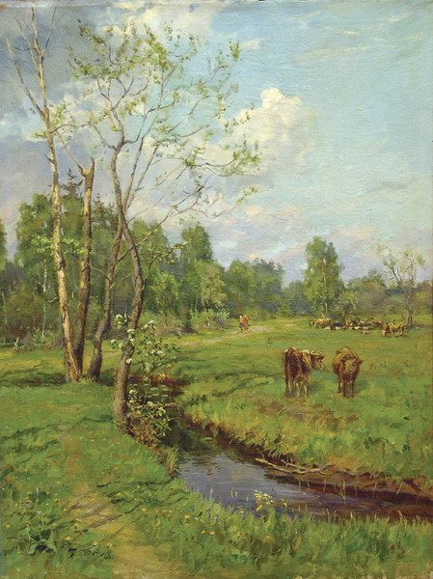
Пейзаж со стадом.
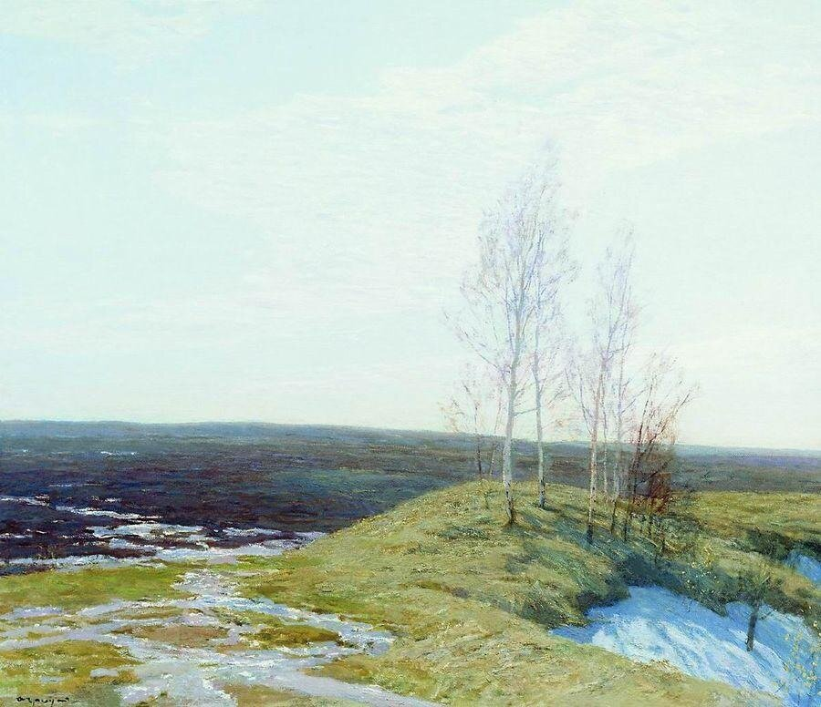
Весна.
Обычно результатом натурной работы, получались обобщенные, но по-прежнему камерные образы природы. Такова серия картин "Весна" (1955-1957). Грицай берет, как всегда, простые мотивы - весенние ручейки, зацветающие деревья. Природа у художника внутренне глубоко связана с человеком, поэтому столь естественны в его пейзажах жанровые мотивы ("Вечером", 1954). Грицай также любит писать животных ("Первая зелень. Стадо", 1957; "Художника привлекают и зимние, и осенние мотивы, но он во всем предпочитает переходные моменты, также и во времени дня (любимое время - сумерки). Мотивы часто повторяются, складываются в серии картин, повествующих о световоздушной ткани природы в разных условиях.Грицай большое внимание уделяет колориту картины, который у него всегда гармоничен. Работы его написаны легко и свободно,Так картина "Пора весны" (1959-1965), ставшая у Грицая одной из лучших. Это не конкретный пейзаж, а обобщенный образ весеннего мира.Художник на протяжении многих лет остается верен избранным образам и темам. И хотя его живописная манера стала немного иной, все же любимой теме - весне - посвящена и новая картина "Ледоход" (1984-1985). Этот ледоход - отзвук "весен" тридцатилетней давности, певцом которых вошел в советскую живопись Грицай.

